Описание Mikrotik hAP ac² (RBD52G-5HacD2HnD-TC)
Новинка от Mikrotik под названием hAP ac² (RBD52G-5HacD2HnD-TC) - двухдиапазонная точка доступа, которая обеспечивает единовременное покрытие Wifi в частотах 2,4 ГГц и 5 ГГц. В устройстве пять гигабитных портов Ethernet 10/100/1000, при помощи USB можно подключать внешний накопитель или модем 4G / LTE.
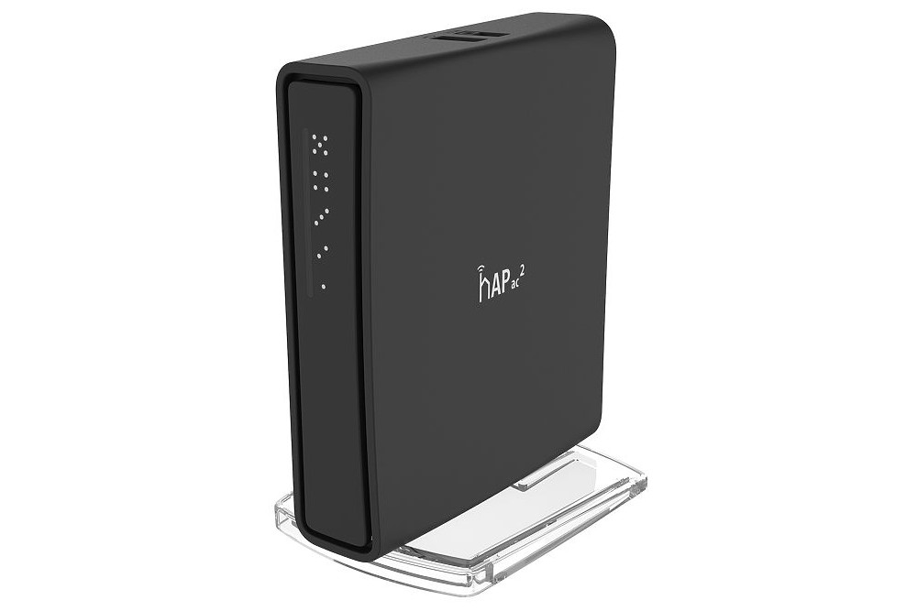

Основные параметры и особенности Mikrotik hAP ac²
В основе устройства четырехъядерный процессор IPQ-4018 (ARM 32bit, Quad-Core с тактовой частотой 716 МГц). Оперативная память на 128 МБ и постоянная память 16 МБ. Блок питания в комплекте 24В 800mA.
Корпус устройства качественно выполнен из пластика soft-touch, но материал маркий, могут оставаться отпечатки. Плата hAP ac² оборудована большим радиатором, точка доступа будет реже перегреваться. Индикаторы размещенные на корпусе не слишком яркие, не должны беспокоить в ночное время.
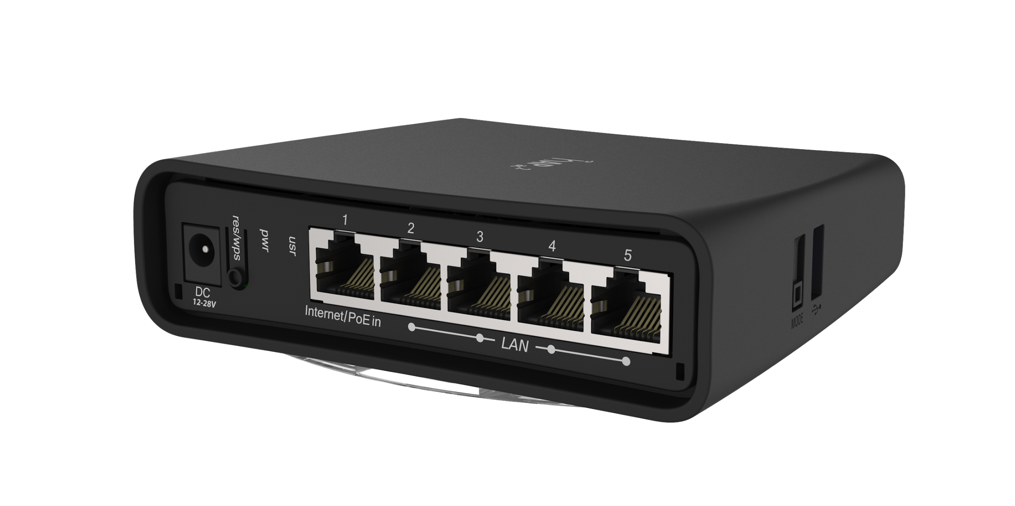
Аппаратные характеристики устройства:
- пять гигабитных сетевых интерфейсов RJ-45;
- Поддержка PoE-IN (Passive PoE), поддержка прямого питания через классический DC-jack;
- Поддержка MIMO 2x2:2 с максимальной скоростью до 300 Мбит/сек;
- Набор стандартов связи 802.11 a/b/g/n/ac;
- Всенаправленная антенна с усилением 2.5 дБи в частотах 2,4 и 5 ГГц;
- Мощность передатчика по выходу - 27 дБм.
- Производительность до 1970 Мбит/сек, что идентично тому же cAP ac. А вот если сравнить с другой новинкой от Mikrotik hEX, то вы увидите отчетливый прирост в показателях производительности;
- Поддерживается аппаратное ускорение шифрования AES-128,256. Сопоставима с hEX (RB750Gr3);
- USB порт для подключения внешнего диска или 3G/4G/LTE модема.

Роутер имеет возможность установить пакет The Dude Server, используется с целью мониторинга серверов, устройств в сети, сервисов, установки связей между ними и быстром оповещении в случаях сбоев.
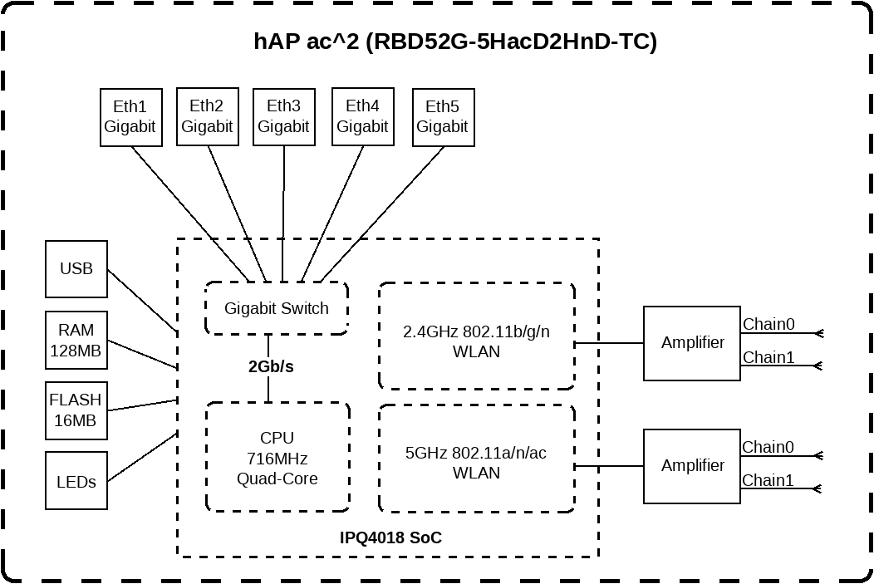

Эксплуатация и монтаж Mikrotik hAP ac² RBD52G-5HacD2HnD-TC
Универсальный, обновленный корпус устройства может быть закреплен в двух положениях:
- Вертикально;
- Горизонтально.
Сбоку устройства и в нижней части корпуса расположены прорези для прозрачной подставки/ножки. Непосредственно в подставке имеются отверстия для крепления точки доступа на стену, с помощью шурупов из комплекта поставки.
Максимально практичной сферой использования hAP ac² является построение беспроводной домашней сети, которая будет поддерживать все современные стандарты связи. Однако, этим ограничивать устройство не стоит, Mikrotik hAP ac² работает под управлением RouterOS (Level 4), что позволяет использовать маршрутизатор на предприятиях, или интегрировать в уже существующую, рабочую сеть.

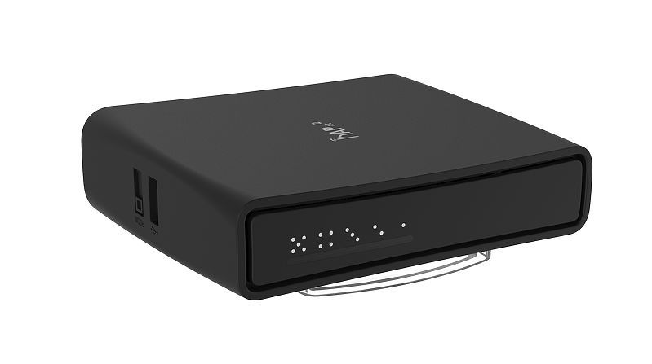

Первичная настройка и управление hAP ac²
Устройство может питаться от блока питания или пассивным PoE от инжектора PoE. Адаптер питания включен в комплект.
Настройка роутера от Mikrotik происходит посредством веб интерфейса, консоли, утилиты Winbox.

Комплектация Mikrotik hAP ac²
- коробка;
- ножка-подставка;
- адаптер питания;
- маршрутизатор Mikrotik hAP ac²;
- инструкция;
- комплект для крепления на стену.

